Programa de Gestión del Conocimiento
Ciclo de reflexión para la acción:
La Gestión del Conocimiento en Contextos Diversos

Memoria del 1º Seminario-taller
9 de junio de 2006

Equipo del Programa GC:
Jones Mercedes,
Lamaison Santiago,
Matamoro Victoria,
Mercovich Eduardo,
Motta Raúl,
Vargas Graciela.

Lugar: Universidad de San Andrés,
Programa de Responsabilidad Social
Ciudad Autónoma de Buenos Aires

AGENDA

09.00 a 09.15 Café de Bienvenida

09.15 a 09.30 Presentación de la Jornada
(Patricia Kistenmacher)

09.30 a 11.00 Gestión del Conocimiento en Fundación AVINA y en la Representación de AVINA Bs. As-
(Valeria Freylejer y Carlos March)
Qué se propone AVINA. En qué momento del desarrollo de la gestión del conocimiento se encuentra.

Cultura de la información y cultura del conocimiento
(Victoria Matamoro)
Diferencias entre los procesos de información, procesos de aprendizaje, construcción del conocimiento y saberes. Saberes académicos y saberes populares.

Presentación del Programa y sus contextos- Descripción modelos y paradigmas
(Mercedes Jones y Eduardo Mercovich)
Distintas Perspectivas de la Gestión del Conocimiento- Activos intangibles y conocimiento- Fundamentos para una gestión del conocimiento desde la sociedad civil.

10.45 a 11.00 Pausa para el café

11.00 a 11.45 Elaboraciones, preguntas y propuestas.
(Participantes)
¿Qué puede aportar cada socio a la GC en este contexto? ¿Cuáles son las herramientas? ¿Cómo sería una articulación para motorizar un espacio de GC?

11.45 a 12.30 Requisitos básicos para una Gestión del Conocimiento
(Participantes)
Acuerdos de sentido- Mapeo - Dinámica de intercambio entre los participantes.

12.30 13.00 Cierre-
Invitación de Carlos March de AVINA Bs. As. a formar parte de la construcción de este espacio-
Información del equipo del Programa GCCD sobre el próximo Seminario/ Taller

DESARROLLO DEL ENCUENTRO

- Presentación de la Jornada
(Patricia Kistenmacher, Valeria Freylejer y Carlos March)
Este Programa de Gestión del Conocimiento, está asociado con la Representación de AVINA en Buenos Aires y se desarrolla bajo la dirección de tres socios: Mercedes Jones, Victoria Matamoro y Raúl Motta. El Programa de GC organizó este ciclo sobre La Gestión del Conocimiento en Contextos Diversos con la modalidad de seminarios - taller. El marco institucional de estos talleres es el Programa de Responsabilidad Social de la Universidad de San Andrés, el Instituto Internacional de Pensamiento Complejo, la Cátedra UNESCO Edgard Morin y la Universidad del Salvador.
Los tres socios han integrado una UTP (unión transitoria de personas) con la idea compartida de llevar adelante este Programa y aprender a gestionar el conocimiento entre ellos, con otros socios, junto con la Representación de AVINA en Buenos Aires. La mayoría de ustedes los conoce y sabe que Victoria viene del campo de la Educación, Raúl de la Filosofía y Mercedes de la Sociología, lo que es una ventaja para esta tarea porque sus experiencias son complementarias.
Desde hace varios años AVINA está desarrollando un Sistema de Gestión del Conocimiento (GdelC) con el que aspira a generar un flujo de conocimientos y aprendizajes entre sus socios, aliados estratégicos y otros actores sociales comprometidos con el desarrollo sustentable, que contribuya en forma de insumos para alcanzar sus metas. Por lo cual, la GdelC tiene como objetivo principal promover el Ciclo de Conocimiento:
Creemos que AVINA podrá acercarse a su horizonte de desarrollo sustentable, si logra aumentar la escala de las acciones de transformación social que emprende y acompaña. Este objetivo exige aumentar cuantitativa y cualitativamente la capacidad de los socios, promoviendo el trabajo en redes que articulen a más y más personas e instituciones. Para ello, información, experiencias y aprendizajes aislados deben convertirse en un intercambio dinámico de conocimientos para agilizar los procesos de aprendizaje y mejora.
Hace tiempo que estamos trabajando en este campo pero actualmente es considerado por todo AVINA como un tema estratégico. En paralelo, en nuestra representación algunas personas nos plantearon la necesidad de conversar sobre los conceptos que usamos y las definiciones que cada uno incorpora a esos conceptos. Qué significan determinadas palabras para AVINA y qué significan para los socios.
Hemos pensado que, de alguna manera, este proceso tendría que ser una construcción colectiva.
Como AVINA trabaja descentralizadamente y cada persona se relaciona con su espacio local se vió la necesidad de hacer circular este capital, el conocimiento, en toda AVINA. Para lo cual podemos diferenciar un área que promueve la cultura del aprendizaje, y una red de impulsores de gestión del conocimiento. Estos impulsores en los últimos 3 años están trabajando para que cada oficina promueva la GC y han logrado que actualmente cada oficina ubique en sus mapas estratégicos la gestión del conocimiento como algo fundamental. Estos impulsores tienen como función acompañar a las representaciones en las estrategias de GC.
Paralelamente se está trabajando en dispositivos específicos como la herramienta COMPARTIR, que tiene un buen flujo de consultas y cuyas visitas mensuales promedio son de 700.
La otra herramienta que se va a lanzar en Brasil es llamada “E-REDES, una plataforma virtual para tener información de con quién vincularse en función del campo en el que cada uno trabaja.

El “CICLO DE APRENDIZAJE”, es una encuesta que se hace cada dos años y permite incorporar expectativas y satisfacción de los usuarios respecto de los servicios actuales y potenciales de AVINA a sus socios.
Pensamos en todos estos elementos y otros, como dispositivos para alimentar un flujo de saberes más que en archivos estáticos o encuestas cerradas.
Por lo tanto, contar con un Sistema de Gestión de Conocimiento es fundamental para el desarrollo de la estrategia de la representación de AVINA Bs. As en dos sentidos: para darle visibilidad pública a AVINA con contenidos de alto impacto y para complementar y facilitar la comunicación y posicionamiento de los socios a partir de convertir la información en conocimiento. Además es un marco ideal para construir mapas en forma colectiva, para poner a disposición el mapa del conocimiento en Argentina, donde estamos relevando qué investigaciones y saberes se están generando en el país y hacia dónde fluye el conocimiento y aprendizaje generado y que pueda ser ampliado y enriquecido. Lo mismo con el mapa de RSE y otros relevamientos que podrían ponerse en marcha.
Deseamos que esta propuesta de Gestión del Conocimiento promovida por algunos socios de AVINA en BUE, y asumida inicialmente por un grupo de ellos, pueda ser algo más que una iniciativa, pueda ser un proceso que debido a que es útil, involucre en un ciclo dinámico a todos nuestros socios y a través de sus organizaciones se amplíe más allá de ellas, hacia la comunidad.

- Cultura de la información y cultura del conocimiento
(Victoria Matamoro)
Diferencias entre los procesos de información, procesos de aprendizaje, construcción del conocimiento y saberes. Saberes académicos y saberes populares.
Este momento del Seminario se inició con la propuesta por parte de VM de realizar una rápida presentación personal de cada uno de los participantes que incluyera el nombre, organización a la que representaba, expectativas sobre la jornada e ideas sobre la temática de la misma.
VM comentó el desafío de encarar el tema de la Gestión del Conocimiento teniendo en cuenta la diversidad del escenario desde donde se trabaja. Comentó además que desde el equipo, que integra con MJ y RM, se valora la temática y se sabe desde donde y para qué se inicia, pero “no sabemos hasta donde vamos a llegar…”
La exposición continuó con una pregunta: ¿QUE ENTENDEMOS POR GESTIÓN DEL CONOCIMIENTO?
Se invitó a los participantes a contestarla por escrito.

Tarea individual de los participantes:
Se trabajó con la siguiente consigna: Tómese unos minutos para escribir y/o dibujar su idea en la hoja que le repartirán. Puede expresarla con una definición, una analogía, una metáfora y/o un dibujo.
La dinámica de trabajo consistió en que cada participante respondiera a la pregunta en forma individual, luego se pegaron las definiciones en el pizarrón y se agruparon las respuestas que a continuación exponemos.

Registro de definiciones de “Gestión del Conocimiento” propuestas por los participantes:
La Gestión del Conocimiento es:
- Hacer preguntas compartidas, circular respuestas teóricas o prácticas, partir del punto donde otros llegaron, responder en forma colectiva teniendo en cuenta saberes de otros contemporáneos o antecesores, dar respuestas a problemas comunes sumando diversidades y manteniendo la diversidad.
- Poner en marcha ciertos procesos a partir de los aprendizajes que va generando una organización en su tarea y a partir del tratamiento de esos aprendizajes, que luego implican logros como la mejora de los resultados o de los impactos.
- Entiendo, a priori, por gestión del conocimiento, un proceso colectivo a través del cual emergen saberes diversos provenientes de distintas organizaciones, instituciones, actores. Saberes que se contraponen, se complementan, se fusionan. Todo parte de un ciclo en el que se confrontan, discuten, utilizan y vuelven a confrontar.
- Significa una interrogación, “es querer saber cómo llego al conocimiento”, ¿qué es el conocimiento? ¿Una herramienta? ¿Un camino?
- Son los procedimientos, herramientas y técnicas que se utilizan en la obtención y procesamiento de la información, es el proceso que convierte un dato en información.
- Para mi representa el proceso de producción del conocimiento de algo. Entiendo como gestión el hacer, y al conocimiento como el proceso de apropiación de señales características del objeto. Un proceso en movimiento activo y descubridor que apunta al cambio.
- Gestión del conocimiento es promover y facilitar que los aprendizajes individuales se transformen en conocimiento compartido y colectivo. Es permitir pasar de un estado estático a un flujo de conocimientos que permita inspirar y enriquecer a otros como a uno mismo.
- Compartir, en la diversidad y con generosidad, sistematizaciones transitorias en la búsqueda de una comprensión que mañana será otra.
- Ampliar los contextos en los cuáles sea accesible la utilización proveniente de diversas teorías, prácticas, expresiones. La gestión del conocimiento son los cables del sistema eléctrico.

- La gestión del conocimiento es:

Descubrir

Hacer Compartir

Aprender Facilitar

- Es la identificación y recolección del conocimiento que luego es socializado a través de flujos o canales que lo ponen a disposición de todos.
- Conceptos que surgen de la acción. Conocimiento que se transforma en saber y fluye hacia el aprendizaje. A los 40 se transmite más de lo que se sabe (conocimiento), a los 50 se transmite lo que se sabe (saber), a los 60 se transmite lo necesario (aprendizaje).
- Conocimiento: una manera de “apropiarse” de la dinámica de lo real, lo posible, lo virtual, lo ”construido” socialmente. ¿Que hacer con ello? ¿Cómo hacerlo? ¿Con quiénes hacerlo? ¿Para qué hacerlo?
- Gestión del conocimiento es:

Ideas/Intuiciones Prácticas/Conductas

GC
Registro
Comunicación
Elaboración
Sistematización

Acción Reflexión

- Dar sistematización a la construcción debatida y consensuada de los conceptos principales o importantes que utiliza un grupo determinado o no en su trabajo cotidiano, o que sustentan su ideología organizacional y cultural.
- Obtener conocimiento es: observar, descubrir, preguntar, explicar, analizar, interpretar, sistematizar. Gestión es: generar mecanismos, sistemas, herramientas para su difusión, circulación, aprendizaje.
- Gestión del conocimiento son las acciones y las ideas destinadas a la administración eficiente del conocimiento en una organización. Luego, ¿qué es el conocimiento? Los saberes y aprendizajes formales e informales que dispone una organización. Esto incluye los propios, los que están en proceso de elaboración, los que llegan del exterior, todos.
- Reflexión sobre la propia práctica… Sistematización, para transformar de nuevo las prácticas y la realidad. Para que la organización mejore lo que hace, para aportar a las políticas públicas, para que los aprendizajes sean aprovechados en otras prácticas, para que la producción de conocimiento a partir de la práctica también sea una mirada en otras organizaciones.
- Siguen dibujos:

- 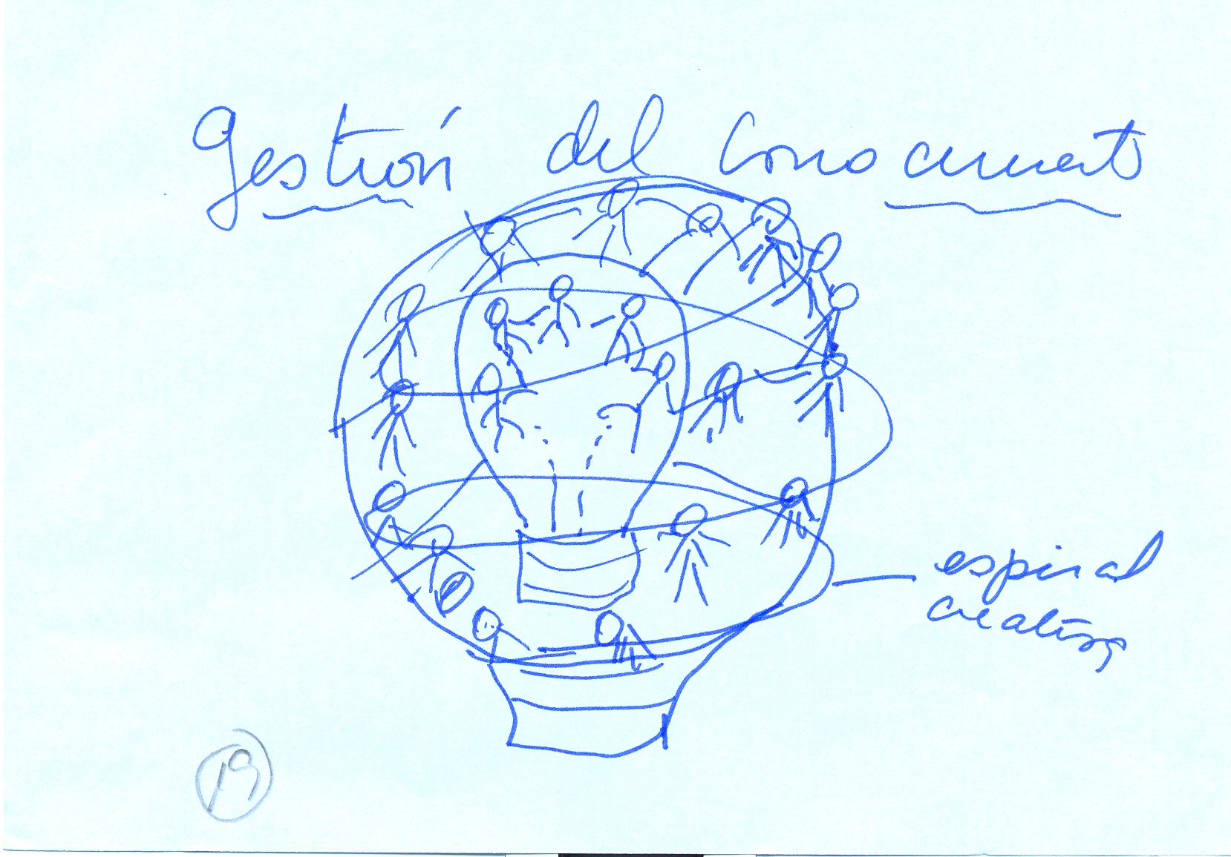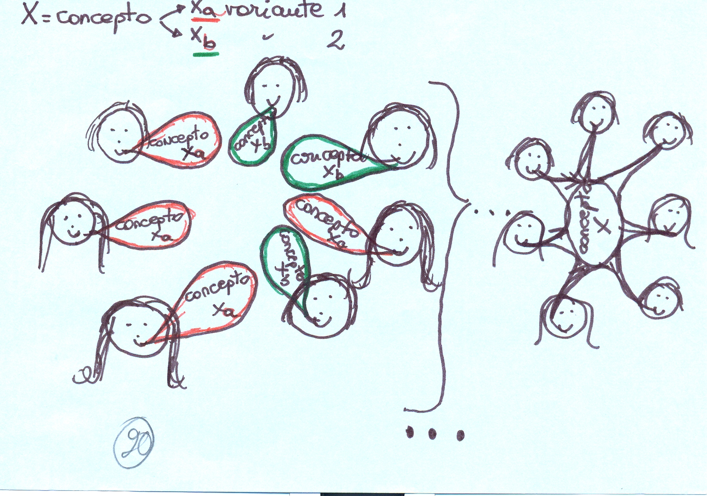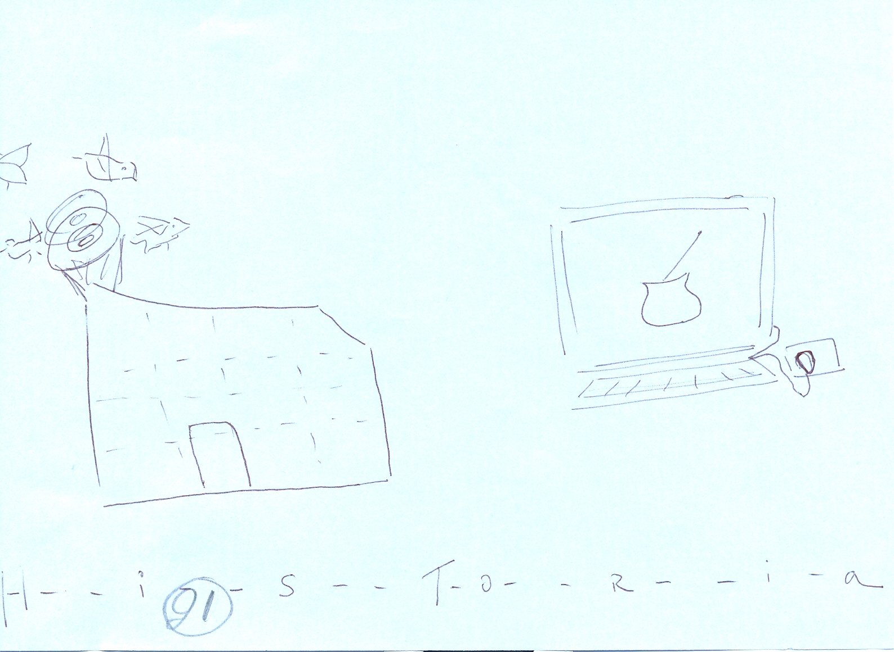

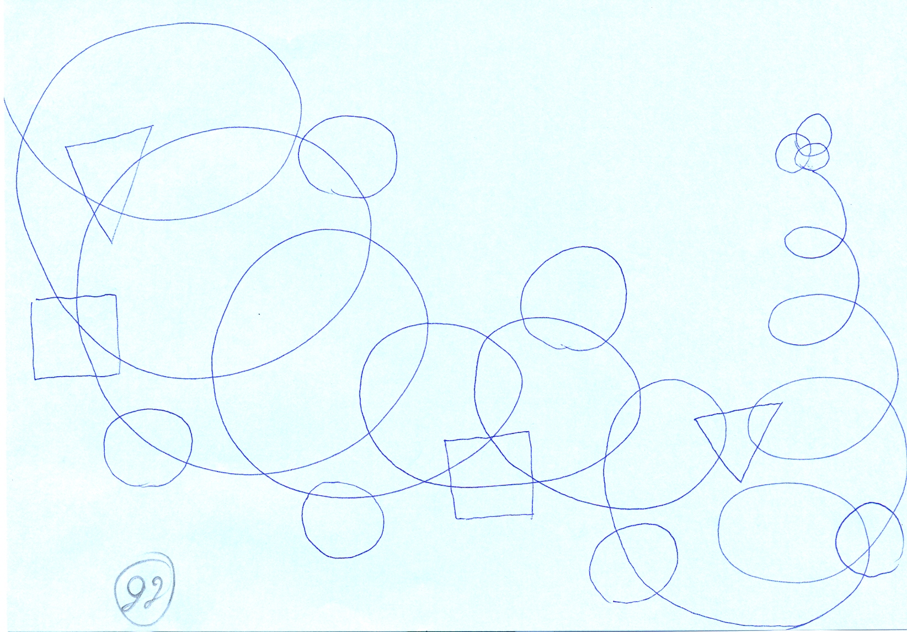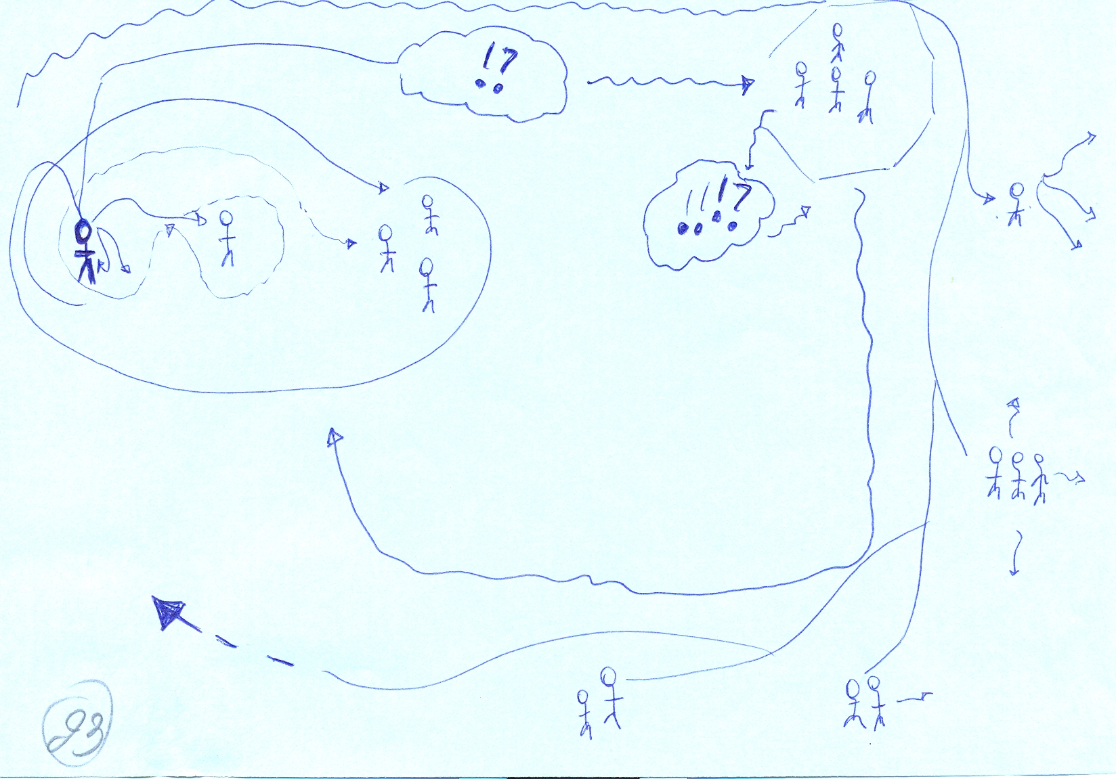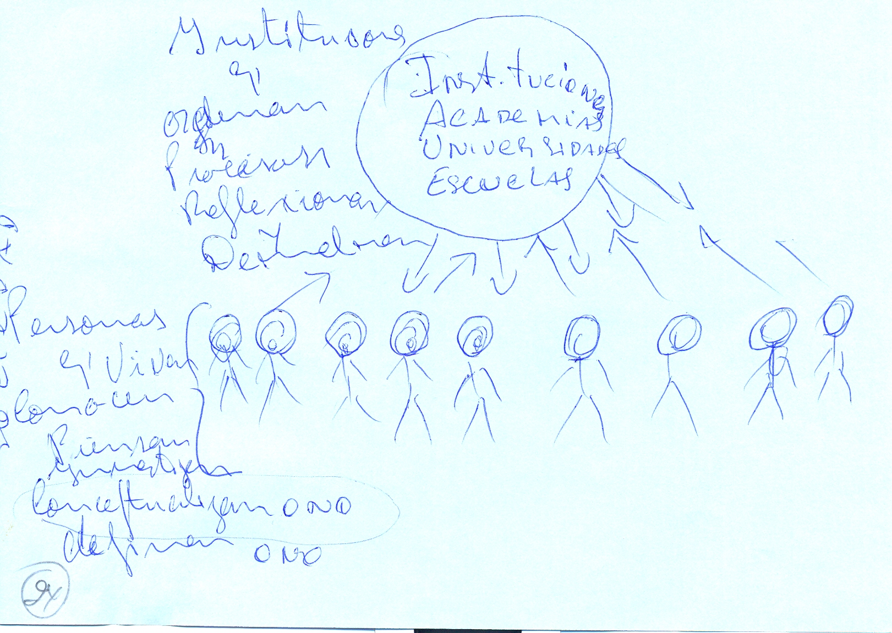

Luego se desarrollo la exposición de Victoria Matamoro de la cual se incluye una síntesis.
Remitimos a documento “Conocimiento, información, comunicación, aprendizajes, saberes” de Victoria Matamoro.- en archivo GC Presentación Matamoro 09.06.06

Es muy común utilizar indistintamente algunos términos, por ejemplo conocimiento, saberes, aprendizaje, información y comunicación.
Podríamos sintetizar las diferencias:
Conocimiento: En el acto de conocer interviene el sujeto todo, con su historia y antecedentes de conocimiento, con su inteligencia y su psiquis, con su mundo interior y su entorno, con sus afectos y emociones, con su mente y su cuerpo. A través de esta imbricación de estructuras, mundos internos y externos, vinculaciones entre ellos desprenden dos elementos esenciales en el acto de conocer: la concepción del yo y la concepción del universo. La concepción del yo en un universo y la concepción del universo desde un yo entre varios yo.
La definición más sencilla nos dice que conocer consiste en obtener una información acerca de un objeto.
Conocer[1] es conseguir un dato o una noticia sobre algo. El conocimiento es esa noticia o información acerca de un objeto. Objeto concreto o abstracto. En todo proceso de construcción del conocimiento se pueden distinguir cuatro elementos: —El sujeto que conoce — El objeto conocido — La operación misma de conocer — El resultado obtenido que es la información recabada acerca del objeto.
En todo proceso de construcción de conocimiento hay tres niveles: el conocimiento sensible, el conocimiento conceptual y el conocimiento holístico.
El proceso de conocer es un proceso complejo en el que intervienen: el desarrollo del pensamiento, la percepción, la observación y la adquisición de lenguajes.
Por otro lado surge la pregunta para qué sirve el conocimiento?
El conocimiento es base de dos proceso humanos fundamentales en la construcción de identidad subjetiva y cultural. Hablamos de la comunicación y del aprendizaje.
Proceso de comunicación: la comunicación es un acto social que involucra a dos o más personas en una situación determinada, nos estamos refiriendo a la comunicación humana no desde la clásica teoría que sólo habla de un proceso lineal, biunívoco basado en el logro de una cadena de estímulos y respuestas sino desde aquélla que postula que es un proceso complejo, en continua evolución y crecimiento, donde los dos polos de la comunicación interactúan dentro de un marco mayor influenciados, enriquecidos, estimulados por él y cuyas características son el diálogo, el intercambio, la voluntad de compartir datos de sus experiencias y conocimientos, la búsqueda común y la integración. Hablamos de la teoría que analiza como un todo la situación en que se da el proceso de comunicación; que contempla al mensaje como el contenido más abarcativo que se da entre las personas y que supera lo explícito, que implica lo subjetivo con todas sus connotaciones (la propia historia, el valor de la comunicación en su medio, las experiencias de comunicación previas, los prejuicios, los mitos, los miedos, las representaciones, los símbolos, los valores, las pautas culturales, los conocimientos, el lenguaje común, los códigos...) y que requiere de la capacidad de escucha, de la empatía y de la participación.
Sintetizando, para que se dé la comunicación es necesario tener aptitud y capacidad para comunicarse, pero fundamentalmente la actitud que supone la voluntad de entrar en comunicación con nuestros interlocutores, establecer vínculos equitativos, igualdad de oportunidades en opiniones.
Ambos -los conceptos de vínculo y de comunicación- son necesarios para comprender los procesos y los resultados que se alcanzan con el aprendizaje y por ende con el proceso educacional.
Hablemos sobre el aprendizaje: Como sucede con la educación, de la cual forma parte, el hablar de aprendizaje implica pensarlo como un proceso humano y como un resultado de ese proceso.
El aprendizaje, desde el punto de vista del proceso, es la acción comprensiva por la que el ser humano se conoce a sí mismo y conoce al mundo que lo rodea. Es decir, aquélla por la cual el ser humano toma conciencia de su experiencia al incorporarla vivencialmente.
Es una acción paradójica porque consiste al mismo tiempo en conocer, en un sentido amplio y profundo, la realidad y en modificarla.
El término aprendizaje se refiere entonces a una acción que sólo puede ser llevada a cabo por un sujeto capaz de elección y autodirección (sabiendo que en cada ser humano se da en diferentes niveles según las oportunidades que haya tenido, desde muy temprana edad, para desarrollarlo), en relación con sus propios impulsos y con el mundo que lo rodea.
El aprendizaje, desde el punto de vista del resultado, es una modificación, un cambio en las capacidades y disposiciones internas del sujeto. Una vez logrado el aprendizaje, el hombre es capaz de hacer algo que antes no podía, conoce algo nuevo, conoce de un nuevo modo o desde otra perspectiva algo que ya conocía; tiene una nueva disposición para actuar de distinta manera.
El aprendizaje es un proceso constructivo conformado por etapas, algunas de las cuales son acumulativas, otras desestructurantes, otras reorganizadoras y sintetizadoras. Proceso constructivo que se basa en todos los aprendizajes ya alcanzados, aprendizajes que se interconectan formando una red de conocimientos y vivencias que desarrollan las capacidades que cada persona trae en forma potencial.
El aprendizaje, tanto proceso como resultado, siempre: es individual, inédito, único, vivencia personal propia, intransferible; no se reproduce, forma parte del yo individual, contribuye a la construcción de la personalidad.
Es una acción propiamente humana ya que actúa la conciencia como mediadora con el contexto y con el mundo de los conocimientos.
En síntesis podemos diferenciar los conceptos mencionados y distinguir sus implicancias e imbricaciones destacando que la información es el dato sobre el objeto (concreto o abstracto). Cuando esa información sobre el objeto es percibida y asociada a formas, estructuras, sensaciones, otros objetos precedentes se produce el conocimiento. Ese conocimiento y esa información puede intercambiarse con otros, en forma intencional y vincular formando parte de un proceso de comunicación. El proceso de comunicación puede provocar en el sujeto la transformación de saberes y estructuras previas, modificando al sujeto todo en un proceso de aprendizaje.
Cuando ese proceso de aprendizaje le permite construir realidad, modificando otros objetos, los contextos e incidir sobre otros aprendizajes produciendo la combinación entre conocimiento y experiencia, estaremos en presencia del saber.
Tradicionalmente, en el mundo occidental europeo y norteamericano, los saberes socialmente avalados son los originados en los centros de investigación en las academias.
Otra gran parte del mundo, el asiático, el africano y el latinoamericano valoran los saberes provenientes de las culturas. Culturas que se construyen cotidianamente, que sostienen otras lógicas y otros procedimientos. Culturas que producen ciencias, lenguajes y conocimientos que sostienen el devenir de las historias de esos pueblos.

Diálogo con los participantes: (se registran algunas de las intervenciones)

Participante 1: Lo popular tiene una carga política particular en América Latina, diferente al significado que pueda tener en otros contextos. No hay que perder de vista la existencia de la ciencia y de lenguajes populares, sobre todo si hablamos de Gestión del Conocimiento y estamos vinculados con AVINA que es una organización que trabaja en el desarrollo sustentable en América Latina.
Por otro lado, nunca hay que olvidar aquel conocimiento que está entre lo popular y lo académico, aquellos saberes que se generan en nuestras prácticas y que no son lo uno, pero tampoco lo otro.

Participante 2: Lo que habría que pensar es como unir, como generar relación y no contraposición entre ambos saberes.

Respuesta: El divorcio que se genera es un juego político. Hay que hacer el esfuerzo de juntar los dos escenarios donde se encuentran los saberes humanos que tienen elementos diferentes, pero elementos comunes también.

Participante 3: Comenta sobre cómo le genera incomodidad hablar de y definir el saber popular desde el académico, como recortando un objeto por mirarlo desde un lugar específico. El paradigma nos atraviesa, estamos en UdeSA, utilizando este mecanismo de transmisión del conocimiento que implica una distribución espacial específica: el que sabe adelante, los que aprenden lo miran, etc.

Participante 1: Cuando hablamos del conocimiento estamos hablando, quizás, del elemento central para la construcción de poder en los próximos 30 o 40 años.

Participante 4: Plantea el interrogante de qué modelos políticos se “cuelan” detrás de los diferentes modelos de Gestión del Conocimiento.

- Presentación del Programa y sus contextos- Descripción modelos y paradigmas
(Mercedes Jones y Eduardo Mercovich) de la cual se incluye una síntesis.
Distintas Perspectivas de la Gestión del Conocimiento- Activos intangibles y conocimiento- Fundamentos para una gestión del conocimiento desde la sociedad civil.
Remitimos a documento -El proceso de enciclopediar y la espiral creativa-en archivo GC Presentación Jones 09.06.06

En esta exposición se describió la sociedad de la información y la sociedad del conocimiento como un contexto marco para este Programa. Se explicó que, si se tuviera que sintetizar en un concepto el sentido de este Programa de GC, el concepto que se elegiría es el de enciclopedia. Una enciclopedia que por su propia definición es un proceso dinámico y que pone a las personas en relación a través de sus conocimientos y experiencias. La propuesta es generar una Enciclopedia Relacional Dinámica, pero ¿qué es esta enciclopedia y cuál es su conexión con la Gestión del Conocimiento?
El concepto de enciclopedia encierra un significado muy preciso y es “articular el saber disperso y ponerlo a circular en un ciclo dinámico de aprendizaje colectivo” en este sentido toda gestión del conocimiento tiene que articular y poner a circular el saber existente, tiene que permitir generar nuevo conocimiento y tiene que almacenar los aprendizajes para que estén disponibles cuando se los necesite.
El eje de este Programa de GC está lejos del saber enciclopédico, de las definiciones cerradas o excluyentes y muy cerca de la construcción colectiva del conocimiento ya que busca generar procesos que permitan iniciar este ciclo de una manera compartida, en relación con otros socios y con la Representación de AVINA en BUE.
Para generar esta Enciclopedia hay distintos momentos. Un primer momento fue ordenamiento y análisis de distintos iniciativas producidas por socios de BUE y documentos redactados por AVINA misma. Se logró realizar el análisis de 77 iniciativas, a las que la Representación está o estuvo asociada, y de varios documentos producidos por AVINA. Un criterio ordenador no es aséptico, por ejemplo un cuadro permite visualizar, cruzar y ubicar las iniciativas dentro del marco del Desarrollo Sustentable y cuatro de sus dimensiones (social, económica, política y ambiental) y al mirar críticamente donde se ubicaron determinadas iniciativas se pueden analizar contradicciones y pensar otras dimensiones del desarrollo. En un segundo momento este material preliminar, y el producido en los talleres, se incluirán en un prototipo al que tendrán acceso los socios de BUE y donde podrán completar el contenido existente, generar aportes y poner a circular conocimientos. Pero lo más importante es lograr la valoración y participación de un número significativo de socios en está dinámica, donde se incorpore un proceso de Gestión del Conocimiento específico que agregue valor a la tarea de los socios, y a la de la Representación en relación con los mismos.
Por otra parte se describieron diferentes maneras de entender la Gestión del Conocimiento y las dificultades que esto provoca cuando se quiere conversar y tomar decisiones al respecto.
Se explicó que una manera de entender un proceso de gestión del conocimiento es pensar que toda organización puede tener para sí y a su alcance recursos intangibles (que no contabiliza) que son claves para su desempeño. El concepto tradicional de organización se apoyaba en lo fundamental en el principio de estructura. Ahora, se introduce una nueva dimensión: la cognitiva. El capital intelectual es la fuerza primera que poseen las organizaciones modernas para crear, utilizar y transferir sus conocimientos.
Para comprender en qué consisten estos recursos intangibles se describió muy sintéticamente lo que se conoce como el modelo de Ikujiro Nonaka & Hirotaka Takeuchi. Para Nonaka y Takeuchi, el concepto de conocimiento va mucho más allá de aquello que remite a un documento, o a lo explícito, porque incluye todo el saber hacer no explicitado en los textos. El modelo de creación del conocimiento de estos autores se basa en la distinción entre saber tácito y saber explícito. El saber tácito está íntimamente ligado a la acción, las rutinas y los contextos específicos. El saber explícito es el conocimiento estructurado, transferible a través del lenguaje formal y sistemático.
La interacción de estos dos tipos de conocimiento da lugar a cuatro procesos (socialización, exteriorización, combinación, interiorización) y se suman a la tarea de transformar el conocimiento individual, en grupal, organizacional e interorganizacional. Estos procesos que permiten pasar de lo tácito a lo explícito y de lo individual a lo colectivo generan dos espirales creativas cuya dinámica envuelve a toda la organización y promueve la circulación del conocimiento. Iniciar un proceso de gestión del conocimiento significa crear entornos que posibiliten y promuevan estos procesos. El conocimiento implícito es la base más importante de los bienes intangibles y es la principal fuente de recursos de los sistemas de innovación, lo que implica que a mayor conocimiento tácito/ implícito, mayor valor y creatividad tendrá una organización, comunidad o región.
Siguiendo esta línea, toda persona u organización, puede tener dentro de sí o a su alcance, recursos intangibles claves para su desempeño, el asunto es que en la mayoría de los casos no se visualizan. Se puede hablar de experiencias concretas donde entidades poseedoras de herramientas, experiencias y conocimientos sumamente útiles, y en algunos casos innovadores, no los reconocían como recursos propios y mucho menos como elementos útiles para compartir con otros. En pocas palabras, las organizaciones no valoran sus propias capacidades y la mayoría no reconoce sus recursos intangibles. Esta es una de las razones por la que resulta tan necesario aprender a manejar este nuevo enfoque de la gestión del conocimiento.
Vale la pena hacer un punteo de los principales argumentos respecto de “por qué se debe gestionar el conocimiento” son:
(a) La necesidad de combinar el conocimiento explícito, el tácito, la inteligencia experta, para aumentar la velocidad en producir cambios en las estructuras de conocimiento, y la cantidad de respuestas efectivas que se hacen en tiempo y calidad a las demandas del contexto.
(b) Para aumentar la conectividad del sistema, creando los lenguajes facilitadores de la circulación del conocimiento, en donde se aumenta la comprensión del conocimiento que es necesario difundir y compartir.
(c) La necesidad de administrar las nuevas formas de producción del conocimiento en redes y en espacios no tradicionales.
(d) La necesidad de crear una inteligencia colectiva que se apoya en la conformación de un proceso de selección, almacenamiento y organización del conocimiento disperso.
(e) Para garantizar la circulación del capital intelectual social dentro de los diferentes contextos de una determinada sociedad, favoreciendo así sus procesos de desarrollo.
La propuesta es básicamente una invitación a explorar juntos, como socios de AVINA Bs As y con ella, el campo de la GC en nuestras organizaciones y en la red de organizaciones que conformamos.

Diálogo con los participantes: (se registran algunas de las intervenciones)
Participante 1: Hablando de G del C. Si uno lo mira desde la misión es un proceso lineal si lo piensa desde lo educativo de la institución, es transversal.
Participante 5: Mirando el gráfico nunca meteríamos en lo económico lo de la responsabilidad social, lo haríamos desde los social.
Participante 6: no es lo mismo hablar desde donde promuevo sino en dónde impacto.
Participante 1: Se manifiesta que la idea de espiral es vieja, se conoce desde los 40 y aparece en el movimiento obrero francés.
Participante 7: El espiral en lo académico viene de Bleger y lo retoma Freire en sus conceptos de educación popular. En gestión del conocimiento habría que intentar perder el miedo a poner en común, en el mismo escenario, lo académico y popular
Participante 5: Cuál es la posibilidad de comparar sistematizaciones. Podemos combinar. AVINA tiene la capacidad de generar ese proceso.
Participante 8: Generemos un espacio virtual para contar nuestros saberes y conocimientos.
Participante 6: El mundo con el que trabaja AVINA no está representado acá. Ellos, los socios, no generan conocimiento explícito. La mayor parte de los socios no generan ese tipo de conocimiento.
Participante 9: Dejame explicar nuestras contradicciones, iba a decir lo opuesto. Estamos acostumbrados a que las organizaciones explican sus experiencias, pero no aprendemos, no las hacemos circular. Igual, la pregunta en GC es cómo sumamos lo no racional.
Participante 9: No olvidemos que el aprendizaje no pasa sólo `por la cabeza, sino también por la panza.
Participante 5: Por lo que escucho van a usar Wiqui, y es bueno usar plataformas para poder ir alimentando. Yo que vengo de la comunicación no se me había ocurrido qué tipos de cruces se pueden generar. Los cruces van a dan un resultado amplio y rico. Las conclusiones van a ser mucho más interesantes. Me parece importantes plantearnos que oportunidades tenemos para tener una plataforma para intercambiar conocimientos.
Participante 5: quizás vale la pena pensar que esto que proponemos no va a ser sólo una plataforma. Es un espacio para generar un ciclo de aprendizaje, un espacio de construcción virtual de nuevo conocimiento que aliente la innovación, como si recreáramos este espacio que compartimos hoy. No son sólo definiciones las que van a estar allí. Tendría que poder incluir desde cómo se hace un poncho hasta cómo lograr escala.
Participante 1: Cómo nos va en estos intentos de gestionar nuestro conocimiento? Creo que nos va mal en la sistematización. Las personas quieren hacer su propia experiencia. Valores, principios, temas etc., tenemos un conflicto. Buscar ciertas uniformidades va en contra de la diversidad.
Participante 8: En la base de toda propuesta hay conflicto. (Pichón `Riviere). Para aprender tengo que resolver el conflicto.
Participante 1: Si estamos en un modelo global qué pasa con el conocimiento y la actitud, y los valores. El tema del conocimiento está en el festival del mercado
Participante 1: La producción de conocimiento es tan enorme, sobran las bibliotecas, sobra el material el mejor camino para compartir el otro lo hace en la medida que el otro valore lo que está haciendo
Participante 10: Hay que explicitar los proyectos políticos que están detrás de toda esta propuesta.

- Cierre
Generar un espacio de reflexión para la acción que nos permita empezar a ordenar los conocimientos y ponerlos a circular de manera activa es el objetivo de estos tres talleres que se iniciaron hoy.
Esta fue la idea que guió la planificación de estos espacios de encuentro que por eso llamamos Ciclo de reflexión para la acción. La Gestión del Conocimiento en Contextos Diversos. En realidad este ciclo originalmente hubo de llamarse gestión del conocimiento en contextos complejos. Que luego modificamos, ya que damos por descontada la aproximación desde la complejidad, y queremos poner en valor el hecho de que es el contexto, y la diversidad de contextos, los que marcan la perspectiva y el modelo que elijamos para gestionar el conocimiento.
Estos tres seminarios- taller están pensados como un proceso que se continúa a partir de un hilo ordenador
El primer nudo de ese hilo, es la gestión del conocimiento que según nuestro criterio se debería producir en contextos diversos pero tomando en cuenta, enlazándose con un eje estratégico clave que es el desarrollo humano sustentable asociado a la trasformación social.
Los tres talleres integran un ciclo de aprendizaje e intercambio muy significativo para profundizar nuestra manera de producir conocimiento y generar transformación. En ellos se focalizarán los siguientes temas:
Primer Taller: Reflexión sobre la gestión del conocimiento en contextos diversos.
En este primer taller se presentó el marco y la importancia estratégica del tema y se lo ubicó en un contexto más amplio. Se facilitó el intercambio entre los participantes para construir acuerdos de sentido respecto de qué es la gestión del conocimiento y para qué nos puede servir.
Segundo Taller: Reflexión sobre el rol de la cultura y el conocimiento en el desarrollo humano sustentable,
En el segundo taller se trabajará sobre el contexto latinoamericano y el eje estratégico del desarrollo h. sustentable. El marco teórico será desarrollado por la Dra. Marcia Rivera, experta en el tema y muy conocedora del marco latinoaméricano. En el momento del intercambio se realizarán mapas y vectores.
Tercer Taller: Reflexión sobre la práctica y las posibilidades de aplicación de la GC en las OSCs
En el tercer taller se trabajará con los modelos de gestión del conocimiento desde el punto de vista de su aplicación y su praxis. Se invitó al Dr. Ernesto Gore a exponer estos modelos y a realizar ejercicios concretos para una gestión social del conocimiento.
Los esperamos, junto con Marcia Rivera, en el próximo taller del jueves 29 de junio, aquí en UdeSA, a las 9 de la mañana.

[1] De la Enciclopedia Hispánica; 5: 402-404; 1994-1995.
Por ejemplo casos como Holanda, Finlandia, o ciudades como San Pablo, Florianópolis, Bogotá etc. en cuanto a medio ambiente y calidad de vida han sido tomados como paradigmas en donde la gestión del conocimiento ha estado presente por medio de espacios y sistemas de generación y difusión del conocimiento en red que han sido soportes en mantener el éxito de estas experiencias.
Con ellos se hace comprender el lenguaje en que se expresa una estrategia o una visión de futuro compartida por todos, crea los marcos mentales comprensivos para donde va el proceso y qué beneficios se obtienen de él.

